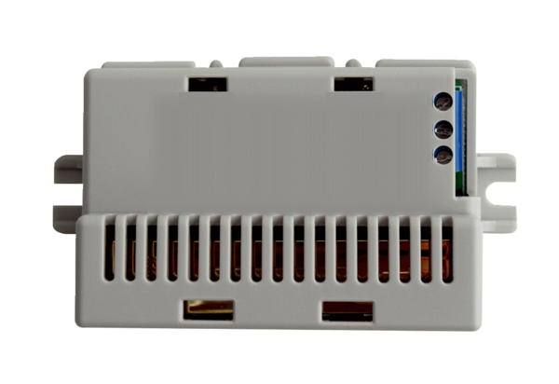CO2-Sensor Trio CO2 IVerpackungseinheit: 1 StückSortiment: K
Artikelnummer: 0157.1332Hersteller: MAICO

